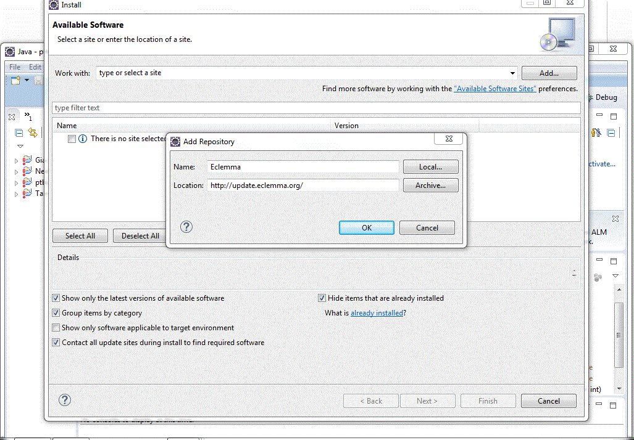
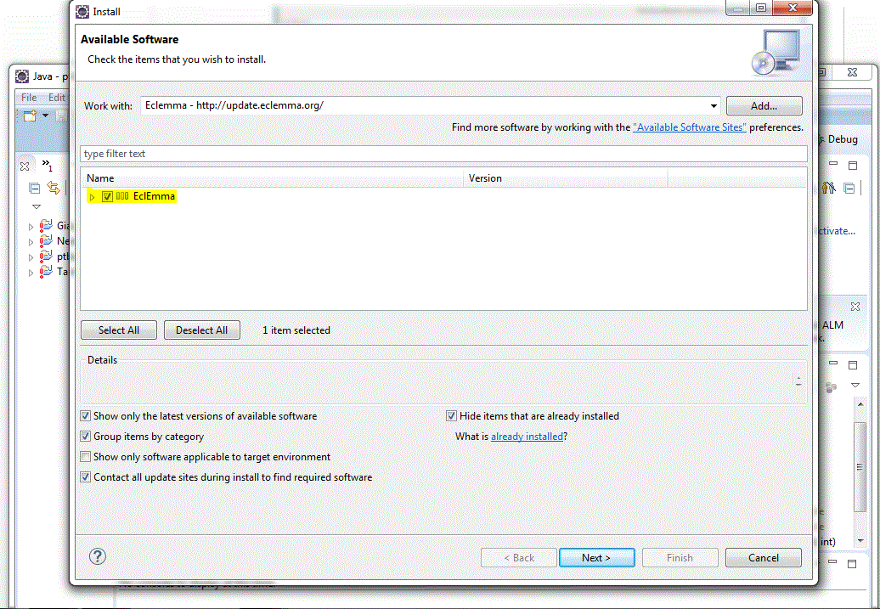
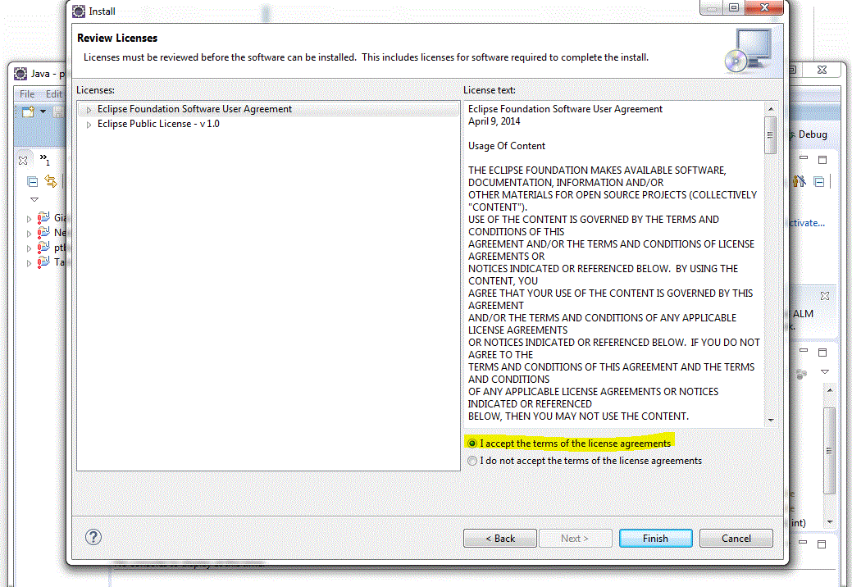
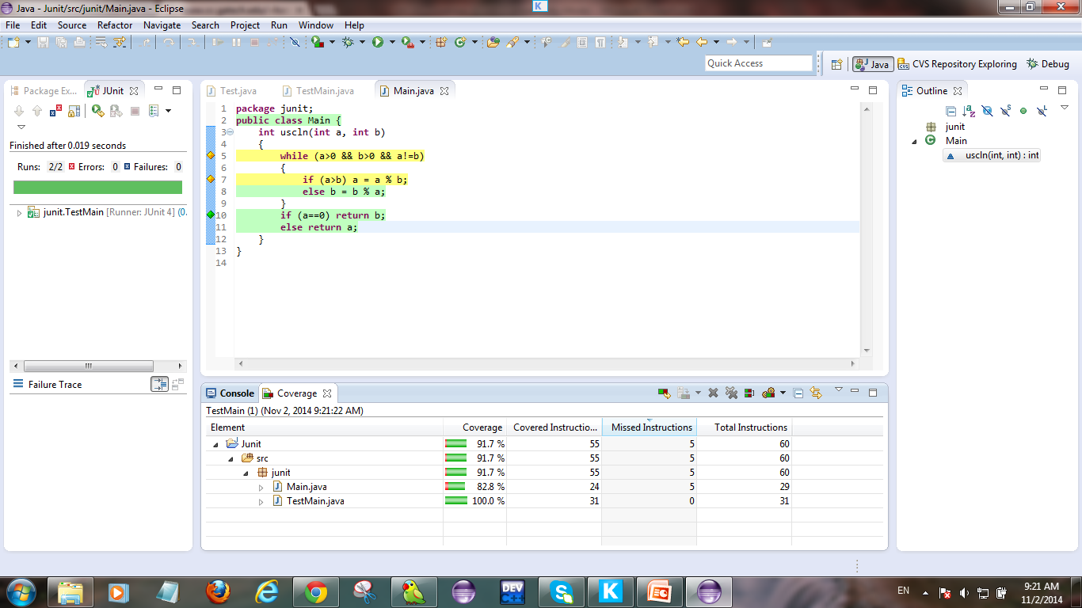
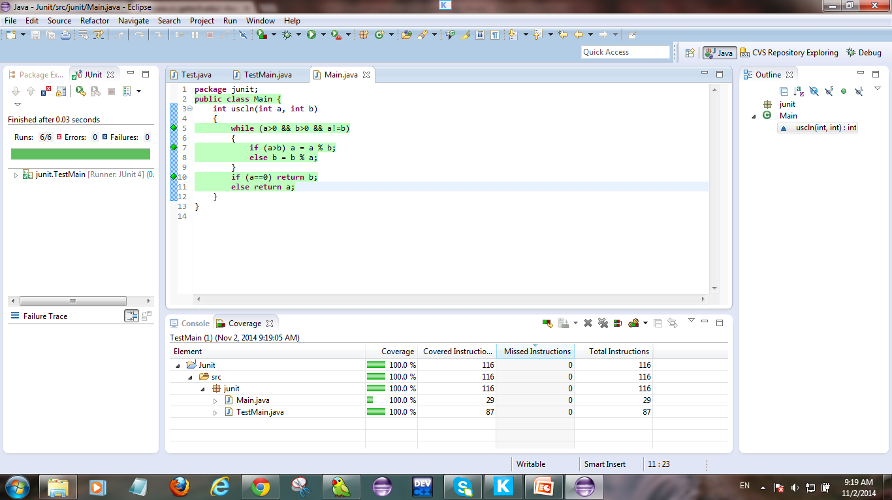
Họ và tên: Cao Minh Tùng
MSSV: 10020412

Báo cáo sử dụng công cụ đo bao phủ Eclemma
Tiêu Chuẩn MCDC

Cài đặt

- Mở Eclipse -> Help -> Install New Software -> Add
- Đặt tên và điền link http://update.eclemma.org/ vào đường dẫn.
- Next
- Chọn Accept
- Finish và khởi động lại để sử dụng

Sử dụng

Tiêu chuẩn MC/DC
  - Tiêu chuẩn MC/DC(Modified Condition / Decision Coverage) đảm bảo 3 tiêu chí:
  - 1. Bao phủ điều kiện (Condition Coverage)
  - 2. Bao phủ điều kiện(Dicision Coverage)
  - 3. Mỗi điều kiện phải ảnh hưởng một cách độc lập tới một quyết định

2. Áp dụng
Chương trình tìm ước chung lớn nhất của của hai số nguyên dương như sau:
int uscln(int a, int b){
while (a>0 && b>0 && a!=b){
if (a>b) a = a % b;
else b = b % a;
}
if (a==0) return b;
else return a;
}
Trước khi áp dụng tiêu chuẩn MC/DC ta xem kết quả bao phủ như sau:

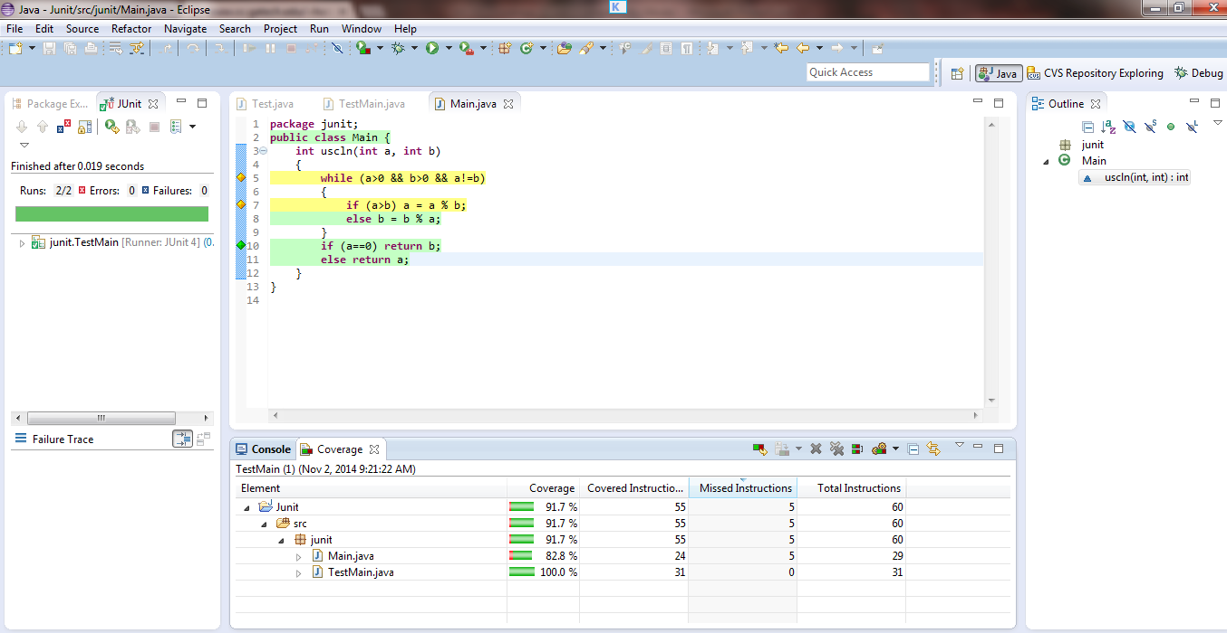
Những dòng màu vàng cho thấy bộ test chưa bao phủ hết tất cả các trường hợp. Và nhìn vào khung Coverage ở dưới ta thấy mức độ bao phủ cho hàm Main mới là 82.8%
Bây giờ ta sẽ áp dụng tiêu chuẩn MC/DC để thấy sự hiệu quả bao phủ của tiêu chuẩn này.
Xét điều kiện trong While(a > 0 && b > 0 && a != b)
Những Test case bao phủ tiêu chuẩn MC/DC:
- a>0, b>0, a!=b, OutCome = T
- a>0, b>0, a=b, OutCome = F
- a>0, b<0, a1=b, OutCome = F
- a<0, b>0, a!=b, OutCome = F
Trong Test case 1 điều kiện While đúng thực hiện lệnh trong While ta tiếp tục thực hiện điều kiện: if(a > b) ta lại chia thành 2 test case nữa là:
1a. a > b
1b. a<b
Với điều kiện if(a == 0) ta chỉ cần 1 test case 9 cho a == 0 còn trường hợp a != 0 đã có trong điều kiện While
Như vậy ta có bảng Test case ứng với tiêu chuẩn MC/DC như sau
Test case | Input (a, b) | Expected OutPut
1a | (8, 4) | 4
1b | (3, 6) | 3
2 | (8, 8) | 8
3 | (8, -4) | 8
5 | (-4, 8) | -4
9 | (0, 5) | 5
Và kết quả bao phủ ứng với bộ test case của tiêu chuẩn MC/DC như sau: và rõ ràng ta nhìn thấy tất cả các dòng trong class Main đều xanh , tỷ lệ bao phủ hiển thị trong khung Coverage là 100%. Điều này chứng tỏ tiêu chuẩn MC/DC cho tỉ lệ bao phủ cao hơn.
